|  |  |  |
| --- | --- | --- |
|  | **Carátula para entrega de prácticas** | |
| Facultad de Ingeniería | | Laboratorio de docencia |

Laboratorios de computación

salas A y B

|  |  |
| --- | --- |
| *Profesor:* | Ing. Claudia Rodríguez Espino |
| *Asignatura:* | FUNDAMENTOS DE PROGRAMACIÓN |
| *Grupo:* | 4 |
| *No de Práctica(s):* | Práctica 10 |
| *Integrante(s):* | Garduño Pérez Angel Isaac |
|  |  |
| *No. de Equipo de cómputo empleado* | 16 |
| *Semestre:* | 2019-2 |
| *Fecha de entrega:* | 4 – Mayo - 2019 |
| *Obervaciones:* |  |
|  |  |

CALIFICACIÓN: __________

Guía práctica de estudio 10: Depuración de Programas

**Objetivos:**

Aprender las técnicas básicas de depuración de programas en C para revisar de manera precisa el flujo de ejecución de un programa y el valor de las variables; en su caso, corregir posibles errores.

Actividades:

Revisar, a través de un depurador, los valores que va tomando una variable en un programa escrito en C, al momento de ejecutarse.

Utilizando un depurador, revisar el flujo de instrucciones que se están ejecutando en un programa en C, cuando el flujo depende de los datos de entrada.

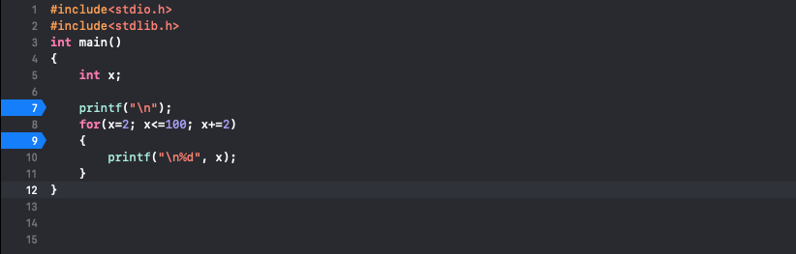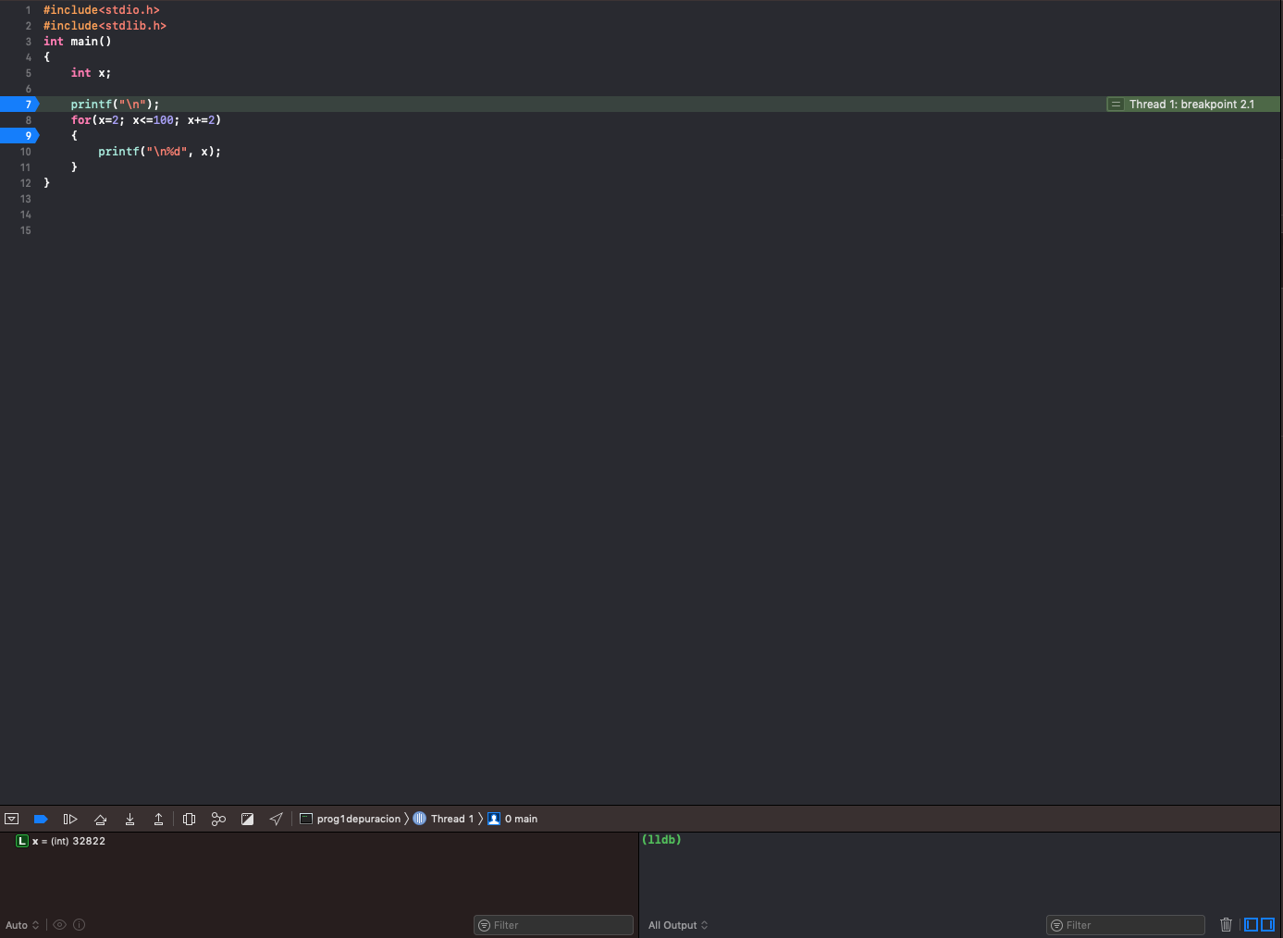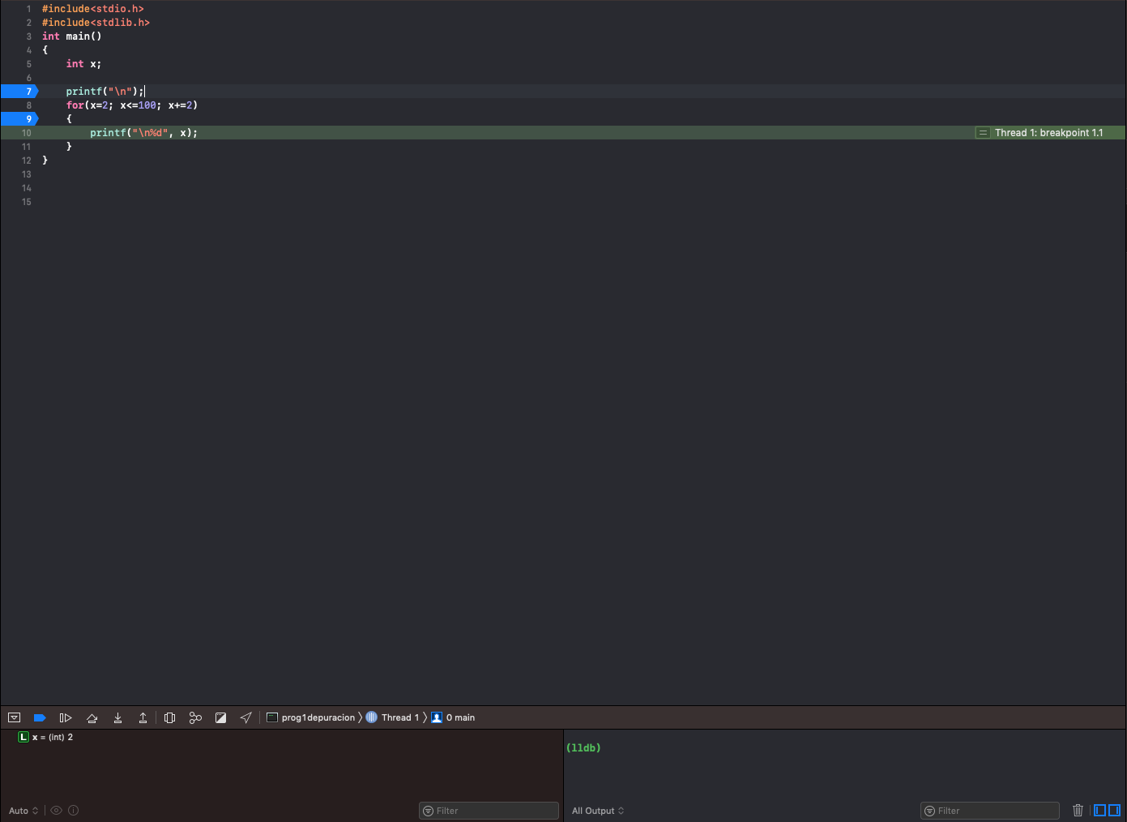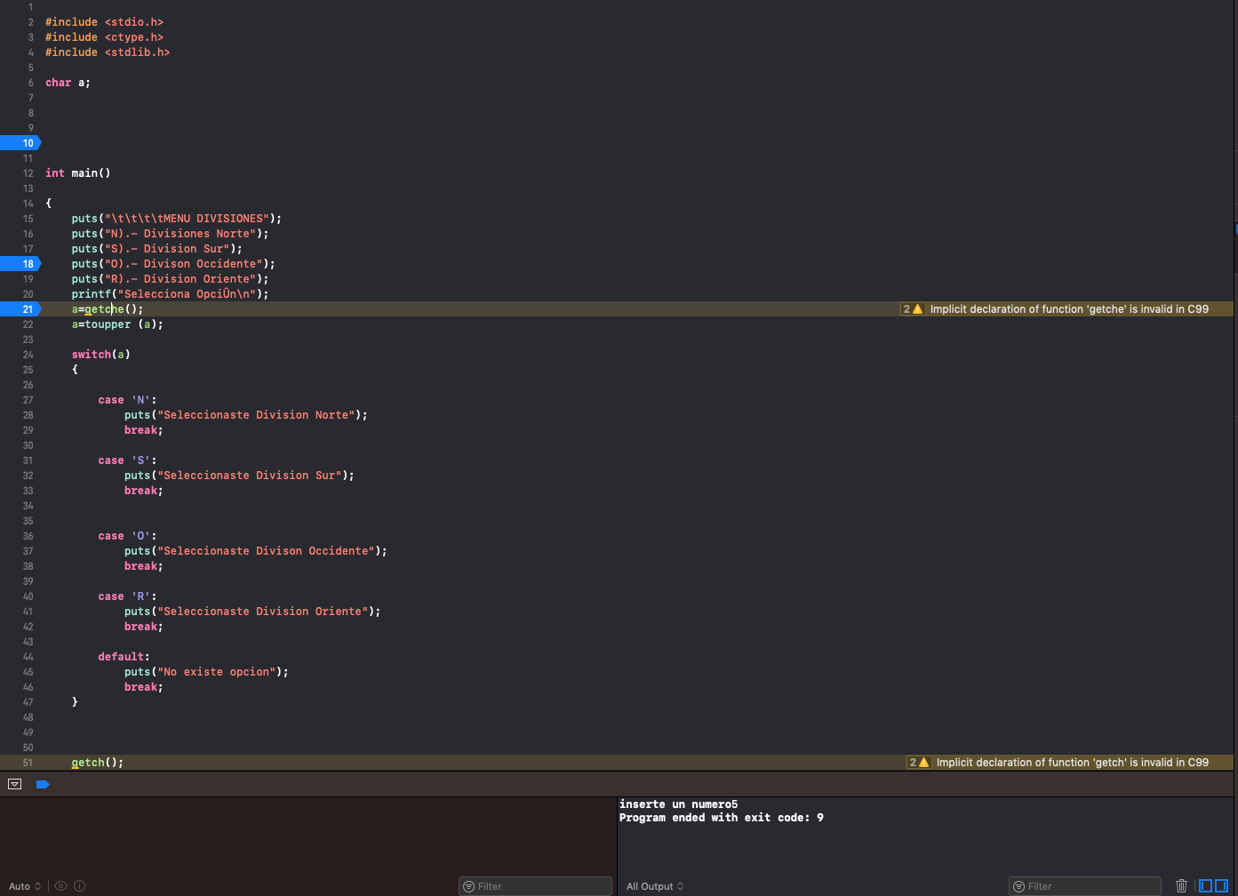

**Conclusión:**

Gracias a la depuración de programas es mas sencillo ubicar en que lugares está fallando nuestro programa en caso de que así sea. Es particularmente útil para programas largos y complejos pues no se tiene que revisar línea por línea.